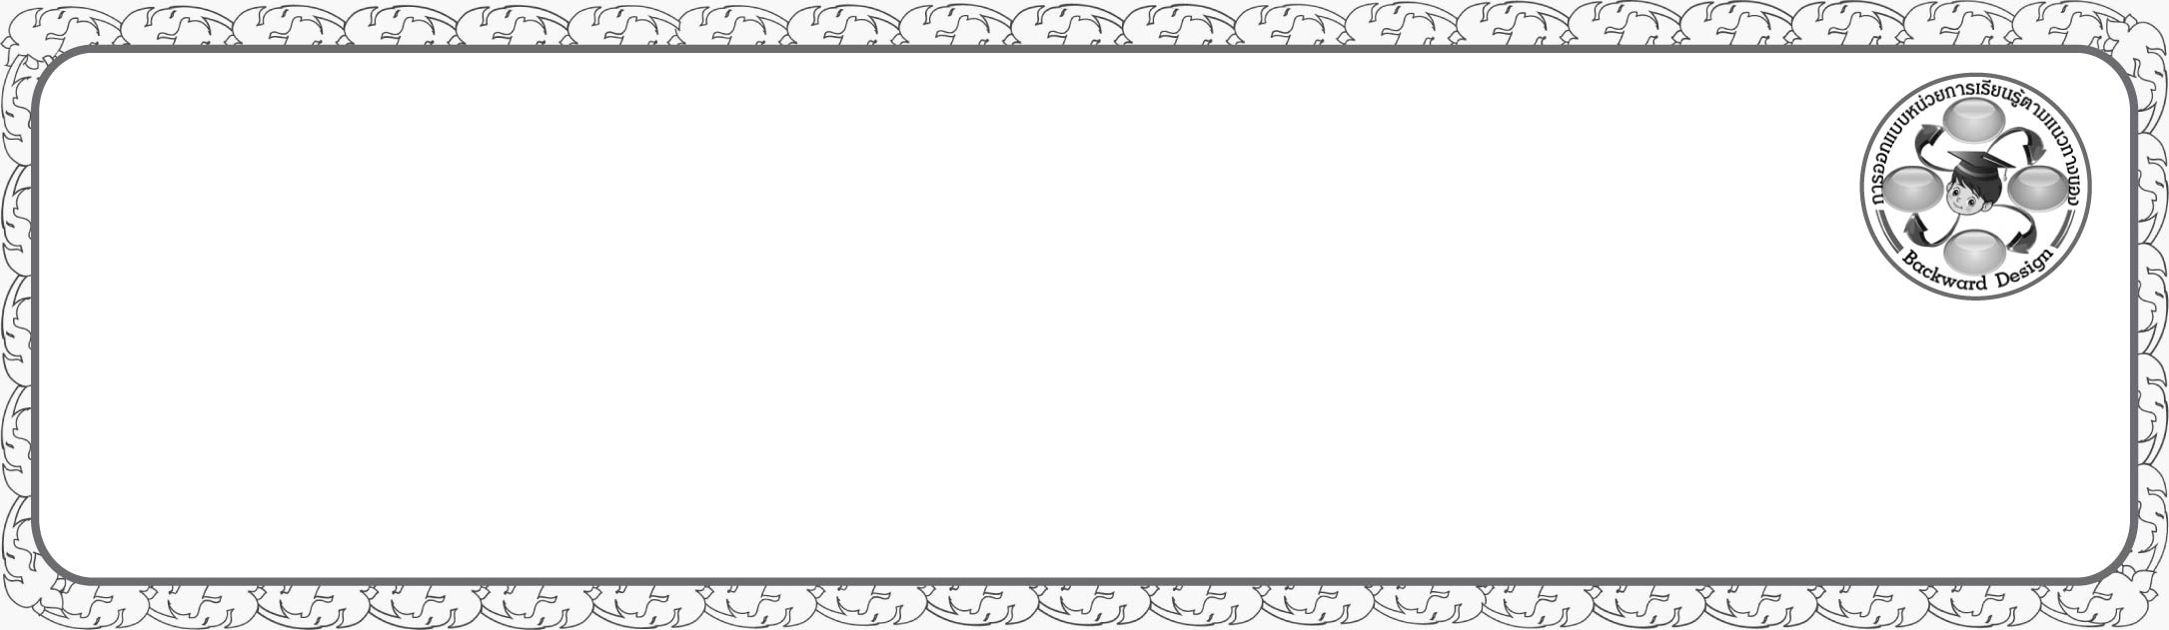
การออกแบบหน่วยการเรียนรู้ตามแนวทางของ Backward Design
หน่วยการเรียนรู้ที่ ๒ เรื่อง มาตราตัวสะกด…มีทั้งหมด ๘ มาตรา
รหัส-ชื่อรายวิชา ท ๑๔๑   กลุ่มสาระการเรียนรู้ ภาษาไทย
ชั้นประถมศึกษาปีที่ ๔ ภาคเรียนที่ ๑ เวลาเรียน ๔ ชั่วโมง
ผู้สอน ............................................................. โรงเรียน .................................................

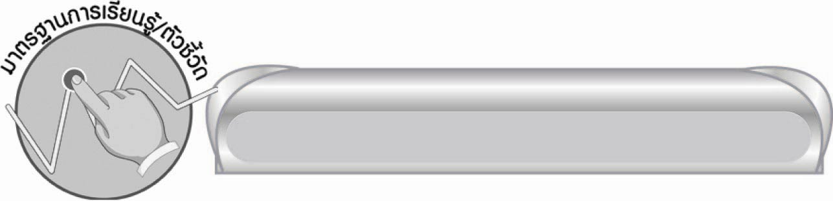

มาตรฐานการเรียนรู้/ตัวชี้วัด

มาตรฐานการเรียนรู้
มาตรฐาน ท ๔.๑ เข้าใจธรรมชาติของภาษาและหลักภาษาไทย การเปลี่ยนแปลงของภาษาและพลังของภาษา ภูมิปัญญาทางภาษา และรักษาภาษาไทยไว้เป็นสมบัติของชาติ
ตัวชี้วัด
ท ๔.๑ ป. ๔/๑ สะกดคำและบอกความหมายของคำในบริบทต่าง ๆ
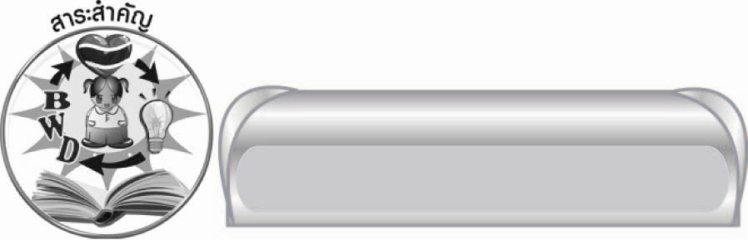

สาระสำคัญ

ตัวสะกดเป็นส่วนประกอบหนึ่งของคำ เสียงตัวสะกดมี ๘ มาตรา บางมาตรามีพยัญชนะ
ที่เป็นตัวสะกดตัวเดียว บางมาตรามีพยัญชนะที่เป็นตัวสะกดหลายตัว

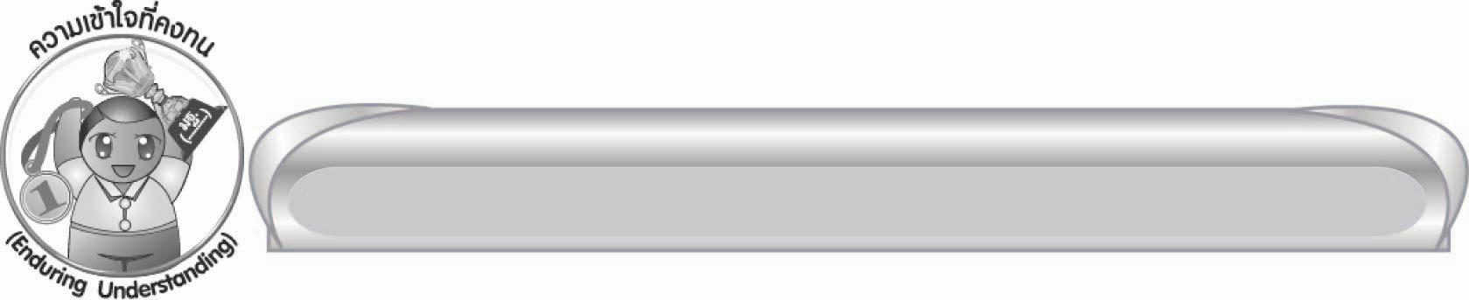

ความเข้าใจที่คงทน (Enduring Understanding)

นักเรียนสามารถสรุปได้ว่า ตัวสะกดเป็นส่วนประกอบหนึ่งของคำ เสียงตัวสะกดมี ๘ มาตรา บางมาตรามีพยัญชนะที่เป็นตัวสะกดตัวเดียว บางมาตรามีพยัญชนะที่เป็นตัวสะกดหลายตัว

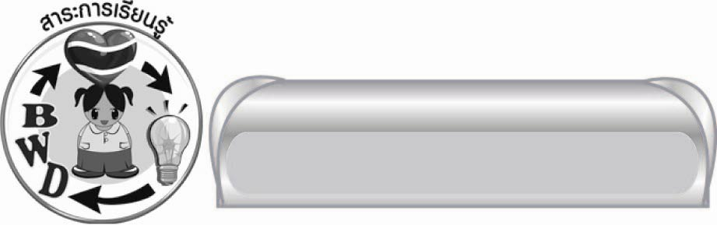
สาระการเรียนรู้

มาตราตัวสะกด


สมรรถนะสำคัญของผู้เรียน

๑. ความสามารถในการสื่อสาร
๏ ทักษะการอ่าน
๏ ทักษะการเขียน
๏ ทักษะการฟัง การดู และการพูด
๒. ความสามารถในการคิด
๏ การจำแนก
๏ การวิเคราะห์
๏ การจัดระบบความคิดเป็นแผนภาพ
๏ การสรุปความรู้
๓. ความสามารถในการแก้ปัญหา
๔. ความสามารถในการใช้ทักษะชีวิต


คุณลักษณะอันพึงประสงค์

ใฝ่เรียนรู้
ตัวชี้วัดที่ ๔.๑ ตั้งใจ เพียรพยายามในการเรียนและเข้าร่วมกิจกรรมการเรียนรู้
มุ่งมั่นในการทำงาน
ตัวชี้วัดที่ ๖.๑ ตั้งใจ และรับผิดชอบในการปฏิบัติหน้าที่การงาน
ตัวชี้วัดที่ ๖.๒ ทำงานด้วยความเพียรพยายามและอดทนเพื่อให้งานสำเร็จตามเป้าหมาย
รักความเป็นไทย
ตัวชี้วัดที่ ๗.๒ เห็นคุณค่าและใช้ภาษาไทยในการสื่อสารได้อย่างถูกต้องเหมาะสม

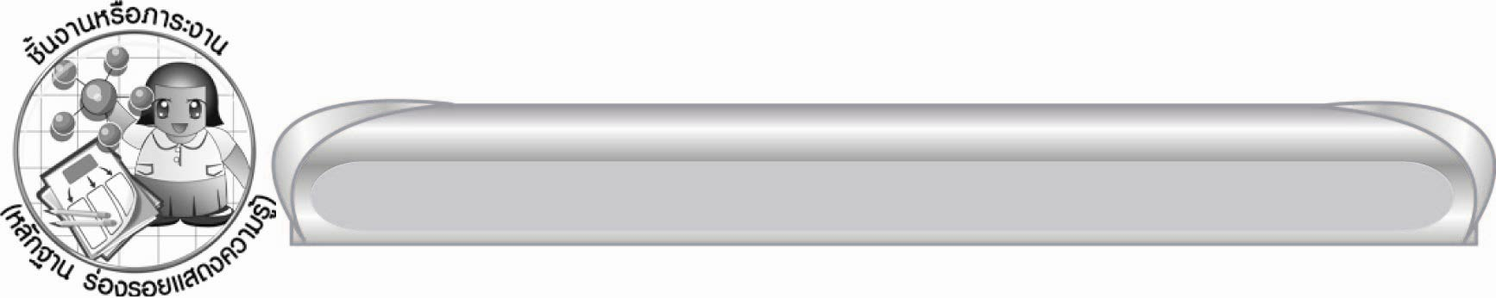
ชิ้นงานหรือภาระงาน (หลักฐาน ร่องรอยแสดงความรู้)

ใบงานเรื่อง การเขียนคำตามคำบอก และอธิบายความหมายของคำ

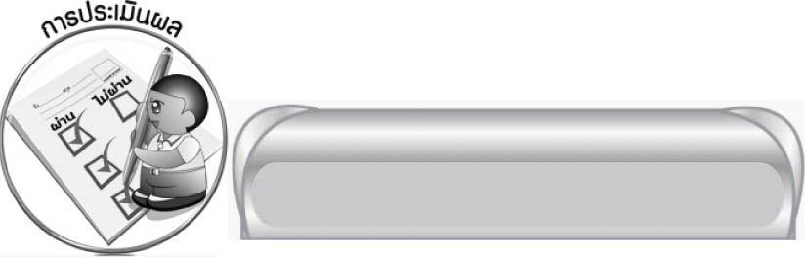
การประเมินผล

การประเมินผลตัวชี้วัด
ใบงานที่ ๒ เรื่อง การเขียนคำตามคำบอก และอธิบายความหมายของคำ

ระดับคะแนน  เกณฑ์การประเมิน | ๔ | ๓ | ๒ | ๑
การเขียนคำตามคำบอกและอธิบายความหมายของคำ | เขียนคำถูกต้องทุกคำ และอธิบาความหมายอย่างชัดเจน | เขียนคำถูกต้องทุกคำ อธิบายความหมายได้ชัดเจนหลายคำ บางคำอธิบายไม่ชัดเจนแต่ยังไม่ถูกต้อง | เขียนคำถูกต้องทุกคำ อธิบายความหมายได้ชัดเจนบางคำหลายคำอธิบายไม่ชัดเจนแต่ยังถูกต้อง | เขียนคำได้ถูกต้องหลาคำแต่การอธิบายความหมายยังไม่ชัดเจนบางคำอธิบายไม่ได้

การประเมินผลคุณลักษณะอันพึงประสงค์
ใฝ่เรียนรู้
ตัวชี้วัดที่ ๔.๑ ตั้งใจ เพียรพยายามในการเรียนและเข้าร่วมกิจกรรมการเรียนรู้
พฤติกรรมบ่งชี้ | ดีเยี่ยม (๓) | ดี (๒) | ผ่าน (๑) | (ไม่ผ่าน (๐)
๔.๑.๑ ตั้งใจเรียน  ๔.๑.๒ เอาใจใส่และมีความเพียรพยายามในการเรียนรู้  ๔.๑.๓ สนใจ  เข้าร่วมกิจกรรมการเรียนรู้ต่าง ๆ | ตั้งใจเรียน เอาใจใส่และมีความเพียรพยายามในการเรียนรู้เข้าร่วมกิจกรรมการเรียนรู้ต่าง ๆ เป็นประจำ | ตั้งใจเรียน เอาใจใส่ และมีความเพียรพยายามในการเรียนรู้เข้าร่วมกิจกรรมการเรียนรู้ต่าง ๆ บ่อยครั้ง | ตั้งใจเรียน เอาใจใส่และมีความเพียรพยายามในการเรียนรู้เข้าร่วมกิจกรรมการเรียนรู้ต่าง ๆ บางครั้ง | ไม่ตั้งใจเรียน

ตัวชี้วัดที่ ๖.๒ ทำงานด้วยความเพียรพยายามและอดทนเพื่อให้งานสำเร็จตามเป้าหมาย
พฤติกรรมบ่งชี้ | ดีเยี่ยม (๓) | ดี (๒) | ผ่าน (๑) | (ไม่ผ่าน (๐)
๖.๒.๑ ทุ่มเท  ทำงาน  อดทน  ไม่ย่อท้อต่อ  ปัญหาและ  อุปสรรค  ในการทำงาน  ๖.๒.๒ พยายามแก้-  ปัญหา และอุปสรรค  ในการ-  ทำงาน  ให้สำเร็จ  ๖.๒.๓ ชื่นชม  ผลงาน  ด้วยความ ภาคภูมิใจ | ทำงานด้วยความขยัน อดทน  ไม่ย่อท้อ  ต่อปัญหา  ในการทำงาน พยายามให้งานสำเร็จตามเป้าหมาย  ชื่นชมผลงาน  ด้วยความภาคภูมิใจ | ทำงานด้วยความขยัน อดทน พยายามให้งานสำเร็จตามเป้าหมาย ชื่นชมผลงานด้วยความภาคภูมิใจ | ทำงานด้วยความขยัน พยายามให้งานสำเร็จตามเป้าหมาย | ไม่ขยัน อดทน ในการทำงาน

รักความเป็นไทย
ตัวชี้วัดที่ ๗.๒ เห็นคุณค่าและใช้ภาษาไทยในการสื่อสารได้อย่างถูกต้องเหมาะสม
พฤติกรรมบ่งชี้ | ดีเยี่ยม (๓) | ดี (๒) | ผ่าน (๑) | (ไม่ผ่าน (๐)
๗.๒.๑ ใช้ภาษาไทย  และเลขไทยในการสื่อสาร  ได้อย่าง  ถูกต้องเหมาะสม  ๗.๒.๒ ชักชวน  แนะนำ  ให้ผู้อื่นเห็นคุณค่าของ  การใช้  ภาษาไทย  ที่ถูกต้อง | ใช้ภาษาไทย  เลขไทย ในการสื่อสารได้ถูกต้องเหมาะสม แนะนำให้ผู้อื่นใช้ภาษาไทยที่  ถูกต้องเป็น  ประจำเป็นแบบอย่างที่ดีด้านการใช้ภาษาไทย | ใช้ภาษาไทย  เลขไทยในการสื่อสารได้ถูกต้องเหมาะสม แนะนำให้ผู้อื่นใช้ภาษาไทยที่  ถูกต้อง | ใช้ภาษาไทย  เลขไทยในการสื่อสาร แนะนำ  ให้ผู้อื่นใช้ภาษาไทยที่ถูกต้อง | ไม่สนใจ  ใช้ภาษาไทย  อย่างถูกต้อง

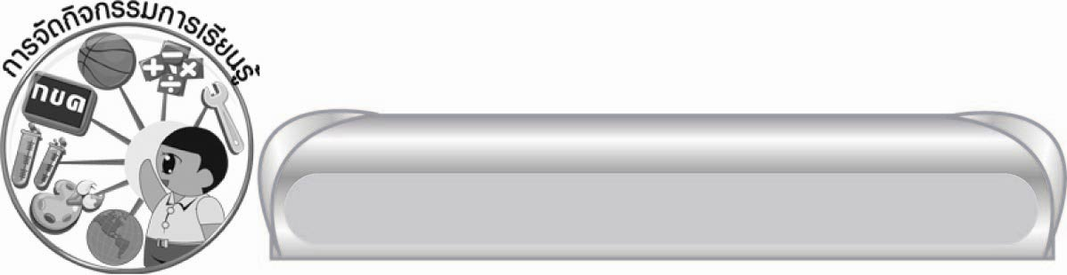
การจัดกิจกรรมการเรียนรู้

๑. ให้นักเรียนอ่านบทร้อยกรอง “อานุภาพเสียงปี่ของพระอภัยมณี” แล้วสังเกตคำที่ครู
กำหนด จากนั้นช่วยกันจำแนกส่วนประกอบของคำ แล้วสรุปข้อมูลที่ได้จากการสังเกต
๒. ให้นักเรียนแบ่งกลุ่มอ่านเรื่อง อีสป จากนั้นช่วยกันเลือกคำที่มีเสียงตัวสะกดต่าง ๆ
เขียนบันทึกไว้
๓. ให้นักเรียนแต่ละกลุ่มช่วยกันนำคำที่บันทึกมาจัดกลุ่มตามเสียงตัวสะกดและคิดคำที่มี
เสียงตัวสะกดเหมือนกันเพิ่มเติม
๔. ให้นักเรียนสังเกตภาพและบอกคำจากภาพ จากนั้นส่งตัวแทนออกมาเขียนคำ
บนกระดาน นักเรียนทุกคนสังเกตตัวสะกดของคำ แล้วช่วยกันจำแนกบัตรคำที่มีตัวสะกดเหมือนกัน (กิจกรรมนี้ใช้เฉพาะคำที่อยู่ในมาตรา กง กม เกย เกอว)

๕. ให้นักเรียนนำคำที่จัดกลุ่มไว้ในกิจกรรมที่ ๓ มาจัดกลุ่มรวมกัน จากนั้นร่วมกันสรุป
ความรู้จากข้อมูลที่ได้ลงในแผนภาพความคิด
๖. ให้นักเรียนสังเกตภาพและบอกคำจากภาพ จากนั้นส่งตัวแทนออกมาเขียนคำ
บนกระดาน นักเรียนทุกคนสังเกตเสียงตัวสะกดของคำ แล้วช่วยกันจำแนกบัตรคำที่มีเสียงตัวสะกดเหมือนกัน (กิจกรรมนี้ใช้เฉพาะคำที่อยู่ในมาตรา กก กด กน กบ)
๗. ให้นักเรียนนำคำที่จัดกลุ่มไว้ในกิจกรรมที่ ๓ มาจัดกลุ่มรวมกัน จากนั้นร่วมกันสรุป
ความรู้จากข้อมูลที่ได้ลงในแผนภาพความคิด
๘. ให้นักเรียนศึกษาความรู้เรื่อง มาตราตัวสะกดเพิ่มเติม แล้วสรุปความเข้าใจ
อีกครั้ง
๙. ให้นักเรียนช่วยกันคิดคำตามมาตราตัวสะกดที่กำหนด
๑๐. ให้นักเรียนทำใบงานที่ ๒ เรื่อง การเขียนคำตามคำบอก และอธิบายความหมายของคำ จากนั้นร่วมกันตรวจสอบความถูกต้อง
๑๑. ให้นักเรียนและครูร่วมกันสรุปความรู้ ดังนี้
๏ ตัวสะกดเป็นส่วนประกอบหนึ่งของคำ เสียงตัวสะกดมี ๘ มาตรา บางมาตรามีพยัญชนะที่เป็นตัวสะกดตัวเดียว บางมาตรามีพยัญชนะที่เป็นตัวสะกดหลายตัว
๑๒. ให้นักเรียนเขียนแผนภาพความคิดสรุปความรู้เรื่อง มาตราตัวสะกด
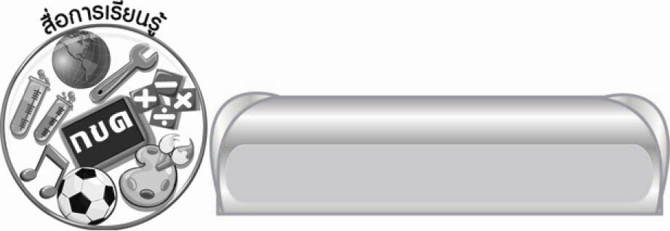

สื่อการเรียนรู้

๑. บทร้อยกรอง “อานุภาพเสียงปี่ของพระอภัยมณี”
๒. เรื่อง อีสป
๓. ปริศนาคำทาย
๔. บัตรคำ ภาพ แถบประโยค
๕. กระดาษสำหรับทำกิจกรรม
๖. หนังสือพิมพ์
๗. ฉลาก
๘. ใบงานที่ ๒


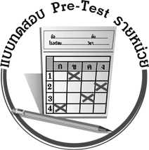
แบบทดสอบก่อนเรียน (Pre-Test)
ได้__________คะแนน
คะแนนเต็ม ๑๐ คะแนน

ชื่อ ____________ นามสกุล ______________ เลขที่ _____ ชั้น _____
ให้นักเรียนใช้ดินสอระบายลงใน หน้าคำตอบที่ถูกต้องให้เต็มวง
ข้อ ๑-๕ ข้อใดเขียนสะกดคำไม่ถูกต้อง
๑. ๑ นักพากย์ ๒ พรรกพวก ๓ เมฆหมอก ๔ เลขหก
๒. ๑ ยีราพ ๒ รูปภาพ ๓ หมอบกราบ ๔ อพยพ
๓. ๑ กันดาร ๒ คนพาล ๓ บันดาล ๔ สัญญาน
๔. ๑ กุยช่าย ๒ โปรยปราย ๓ สายส้อย ๔ เหนื่อยหน่าย
๕. ๑ คณิตศาสตร์ ๒ รสชาด ๓ ฤทธิ์เดช ๔ เบ็ดเสร็จ
__________
๖. “คุณแม่ใช้เข็ม หนามที่ฝังอยู่ในนิ้วของฉันออก” ควรใช้คำใด
จึงจะถูกต้อง
๑ ถ่าง ๒ แทง ๓ บ่ง ๔ แยง
๗. ควรเติมคำในมาตรา เกอว คำใดในช่องว่างจึงจะได้ความหมายถูกต้อง
__________
“ดวงแก้วมณีของนางเมขลามีแสง มาก”
๑ วับแวม ๒ วอมแวม ๓ วูบวาบ ๔ แวววาว

ข้อ ๘-๑๐ บอกความหมายของคำที่ขีดเส้นใต้ในประโยค
๘. พิธีไหว้ครูเป็นธรรมเนียมไทยอันดีงามซึ่งควรยึดถือปฏิบัติสืบไป
๑ ตัวอย่าง ๒ แบบแผน ๓ ความเชื่อ ๔ ข้อกำหนด
๙. คนดีถึงจะตกน้ำก็ไม่ไหล ตกในกองกูณฑ์ไม่สูญชื่อ
๑ หิน ๒ ดิน ๓ ทราย ๔ ไฟ

๑๐. มาลี ดอกดังสีบานเย็นเห็นฤๅไม่
๑ ชื่อผู้หญิง
๒ ดอกไม้ชนิดหนึ่ง
๓ สีแดงอมม่วง
๔ บานในเวลาเย็น

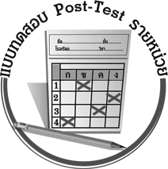
แบบทดสอบหลังเรียน (Post-Test)
ได้__________คะแนน
คะแนนเต็ม ๑๐ คะแนน

ชื่อ ____________ นามสกุล ______________ เลขที่ _____ ชั้น _____
ให้นักเรียนใช้ดินสอระบายลงใน หน้าคำตอบที่ถูกต้องให้เต็มวง
ข้อ ๑-๕ ข้อใดเขียนสะกดคำไม่ถูกต้อง
๑. ๑ กันดาร ๒ คนพาล ๓ บันดาล ๔ สัญญาน
๒. ๑ ยีราพ ๒ รูปภาพ ๓ หมอบกราบ ๔ อพยพ
๓. ๑ คณิตศาสตร์ ๒ รสชาด ๓ ฤทธิ์เดช ๔ เบ็ดเสร็จ
๔. ๑ นักพากย์ ๒ พรรกพวก ๓ เมฆหมอก ๔ เลขหก
๕. ๑ กุยช่าย ๒ โปรยปราย ๓ สายส้อย ๔ เหนื่อยหน่าย
๖. ควรเติมคำในมาตรา เกอว คำใดในช่องว่างจึงจะได้ความหมายถูกต้อง
__________
“ดวงแก้วมณีของนางเมขลามีแสง มาก”
๑ วับแวม ๒ วอมแวม ๓ วูบวาบ ๔ แวววาว
__________
๗. “คุณแม่ใช้เข็ม หนามที่ฝังอยู่ในนิ้วของฉันออก” ควรใช้คำใด
จึงจะถูกต้อง
๑ ถ่าง ๒ แทง ๓ บ่ง ๔ แยง

ข้อ ๘-๑๐ บอกความหมายของคำที่ขีดเส้นใต้ในประโยค
๘. คนดีถึงจะตกน้ำก็ไม่ไหล ตกในกองกูณฑ์ไม่สูญชื่อ
๑ หิน ๒ ดิน ๓ ทราย ๔ ไฟ
๙. พิธีไหว้ครูเป็นธรรมเนียมไทยอันดีงามซึ่งควรยึดถือปฏิบัติสืบไป
๑ ตัวอย่าง ๒ แบบแผน ๓ ความเชื่อ ๔ ข้อกำหนด

๑๐. มาลี ดอกดังสีบานเย็นเห็นฤๅไม่
๑ ชื่อผู้หญิง
๒ ดอกไม้ชนิดหนึ่ง
๓ สีแดงอมม่วง
๔ บานในเวลาเย็น

เฉลย แบบทดสอบก่อนเรียน (Pre-Test)
๑. ๒ ๒. ๑ ๓. ๔ ๔. ๓ ๕. ๒
๖. ๓ ๗. ๔ ๘. ๒ ๙. ๔ ๑๐. ๓

เฉลย แบบทดสอบหลังเรียน (Post-Test)
๑. ๔ ๒. ๑ ๓. ๒ ๔. ๒ ๕. ๓
๖. ๔ ๗. ๓ ๘. ๔ ๙. ๒ ๑๐. ๓





แบบบันทึกสรุปผลการเรียนรู้สำหรับผู้เรียน
นักเรียนมีความรู้สึกอย่างไร หลังจากที่เรียนหน่วยการเรียนรู้นี้แล้ว
......................................................................................................................
...........................................................
นักเรียนยังไม่เข้าใจเรื่องใดอีกบ้างที่เกี่ยวกับหน่วยการเรียนรู้นี้
ซึ่งต้องการให้ครูอธิบายเพิ่มเติม
............................................................................................................................................................................................
นักเรียนได้รับความรู้เรื่องใดบ้างจากหน่วยการเรียนรู้นี้
.................................................................................................................................................................................
...........................................................
นักเรียนจะสามารถนำความรู้ ความเข้าใจจากหน่วยการเรียนรู้นี้ไปใช้ประโยชน์ในชีวิตประจำวันได้อย่างไรบ้าง
...........................................................................................................................................................................................................................................................
นักเรียนได้ทำกิจกรรมอะไรบ้างในหน่วยการเรียนรู้นี้
...........................................................................................................................................................................................................................................
..........................................................
ผลงานที่นักเรียนชอบและต้องการคัดเลือกเป็นผลงานดีเด่น
จากหน่วยการเรียนรู้นี้คือผลงานใดบ้าง เพราะอะไร
............................................................................................................................................................................................
หน่วยการเรียนรู้ที่ .......................................................................................
๑. ครูสามารถนำแบบบันทึกนี้ไปใช้เป็นหลักฐานและข้อมูลเพื่อปรับปรุง และพัฒนากระบวนการเรียนรู้ของผู้เรียน
๒. ครูสามารถนำแบบบันทึกนี้ไปใช้ประกอบการทำวิจัยในชั้นเรียนเพื่อเป็นผลงานประกอบการเลื่อนวิทยฐานะได้

ชื่อ-นามสกุล...................................... เลขที่ ............................................ ชั้น ..................................
วันที่ ................................................ เดือน ........................................................... พ.ศ. ...................
คำชี้แจง ให้นักเรียนบันทึกสรุปผลการเรียนรู้จากหน่วยการเรียนรู้นี้

หมายเหตุ ให้ครูสำเนาแบบบันทึกนี้เพื่อให้นักเรียนบันทึกทุกหน่วยการเรียนรู้
1. ครูสามารถนำแบบบันทึกนี้ไปใช้เป็นหลักฐานและข้อมูลเพื่อปรับปรุง และพัฒนากระบวนการเรียนรู้ของผู้เรียน
2. ครูสามารถนำแบบบันทึกนี้ไปใช้ประกอบการทำวิจัยในชั้นเรียนเพื่อเป็นผลงานประกอบการเลื่อนวิทยฐานะได้

